**简单组合逻辑电路**

**计71 张程远 2017011429**

**一、实验目的**

1、深入理解用小规模数字集成电路组成组合逻辑电路的分析与设计方法。

2、通过全加运算电路和减法运算电路的设计，熟悉原码、反码、补码的概念，以及用补码实现减法运算的方法。

**二、实验内容**

1、实现两位全加运算。

2、实现两位减法运算。当A>=B时，数码管显示出相减的差值；当A<B时，数码管显示出用补码表示的差值，借位信息用发光二极管表示。

3、改进的两位减法运算。当A>=B时显示所得的差；当A<B时显示出负号以及用原码标识的差值。

**三、电路图及原理**

1、一位全加器

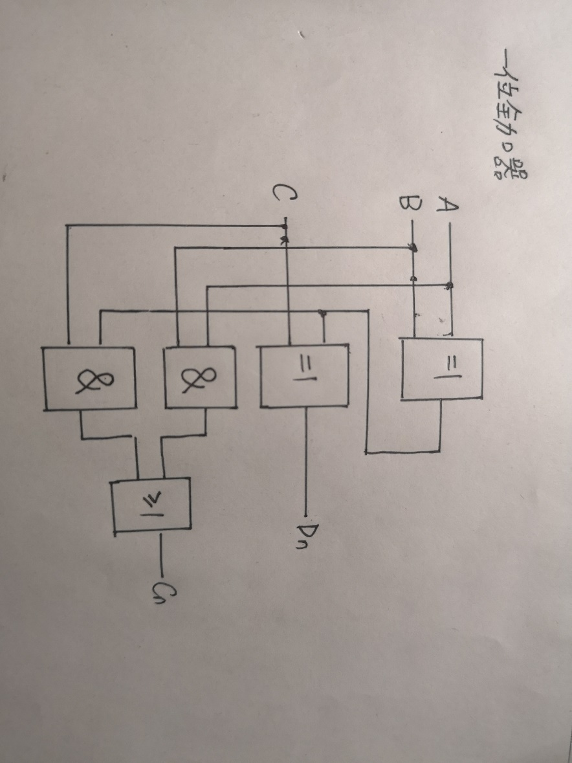  
2、两位全加器

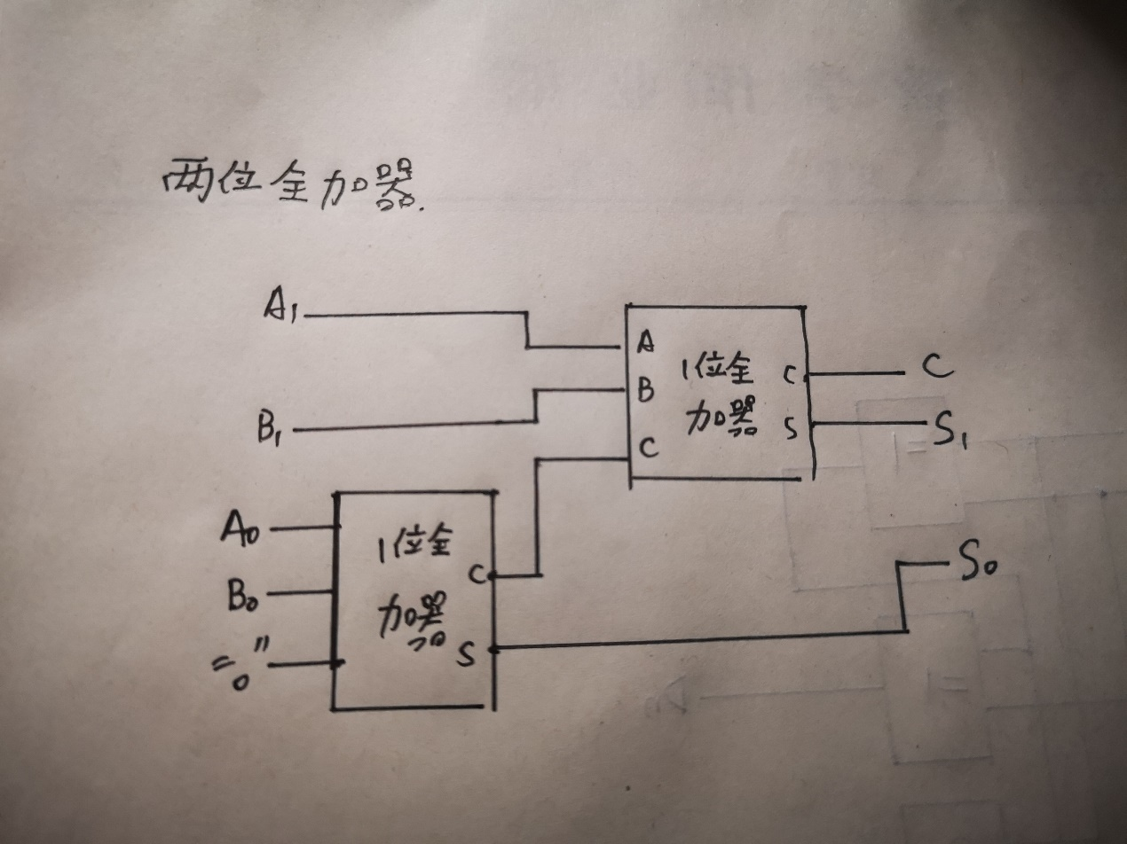

3、两位全减器

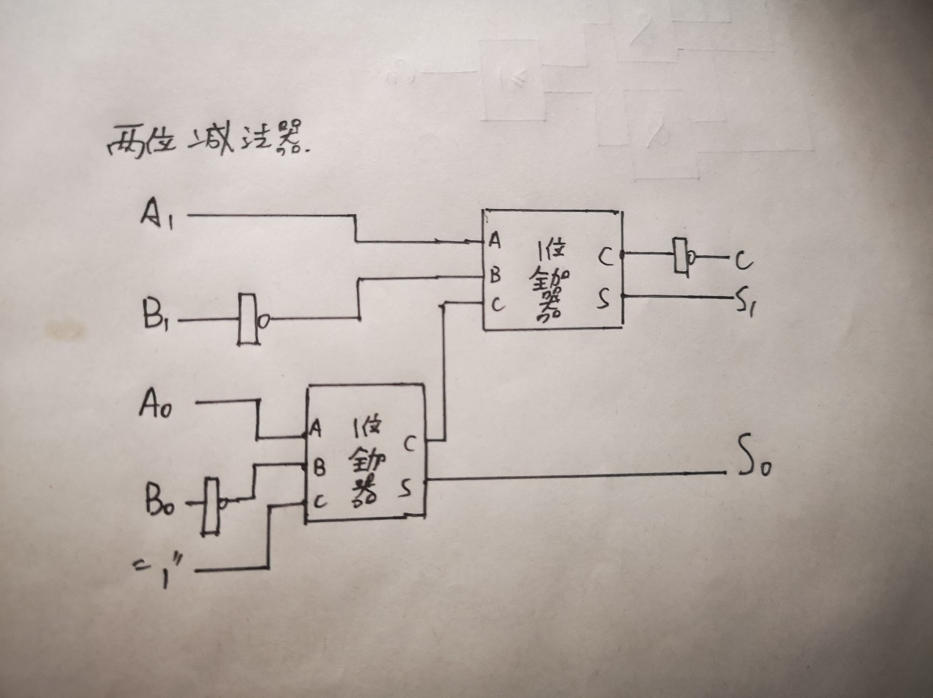

4、改进后的减法器

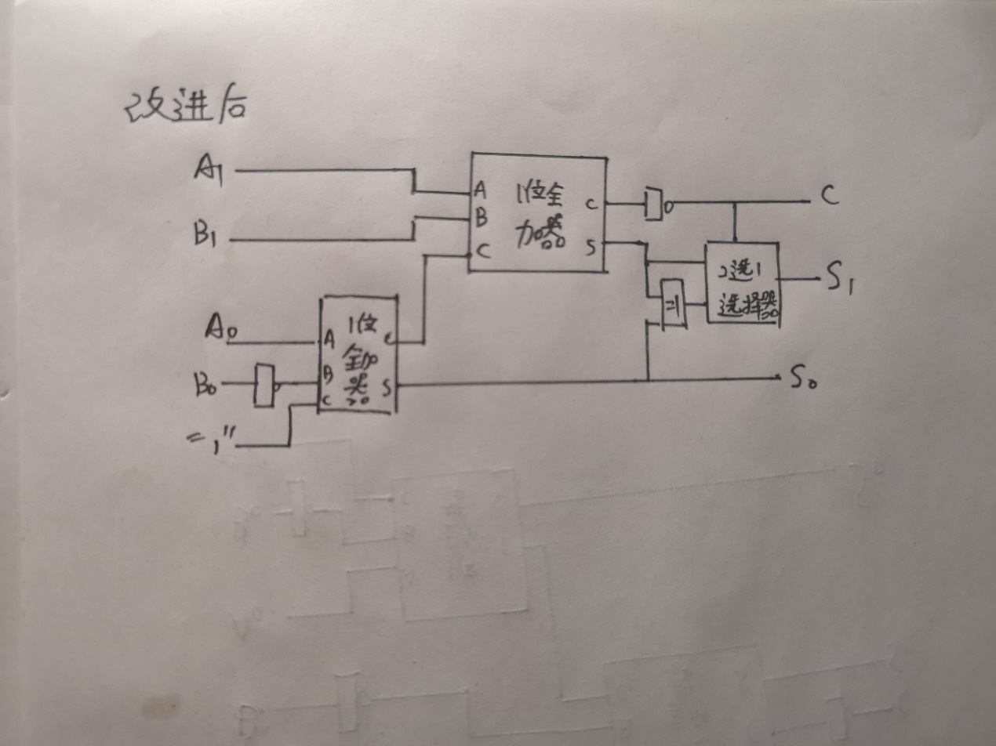

**四、思考题**

1、设计思路：

首先判断除数是否为0，如果是则输出错误信息，否则进入下一步；之后判断被除数和除数的大小关系，若被除数大于等于除数，则不断令被除数减除数得到新的被除数，同时商不断+1，直到被除数小于除数，此数作为最后的余数输出。

2、流程图

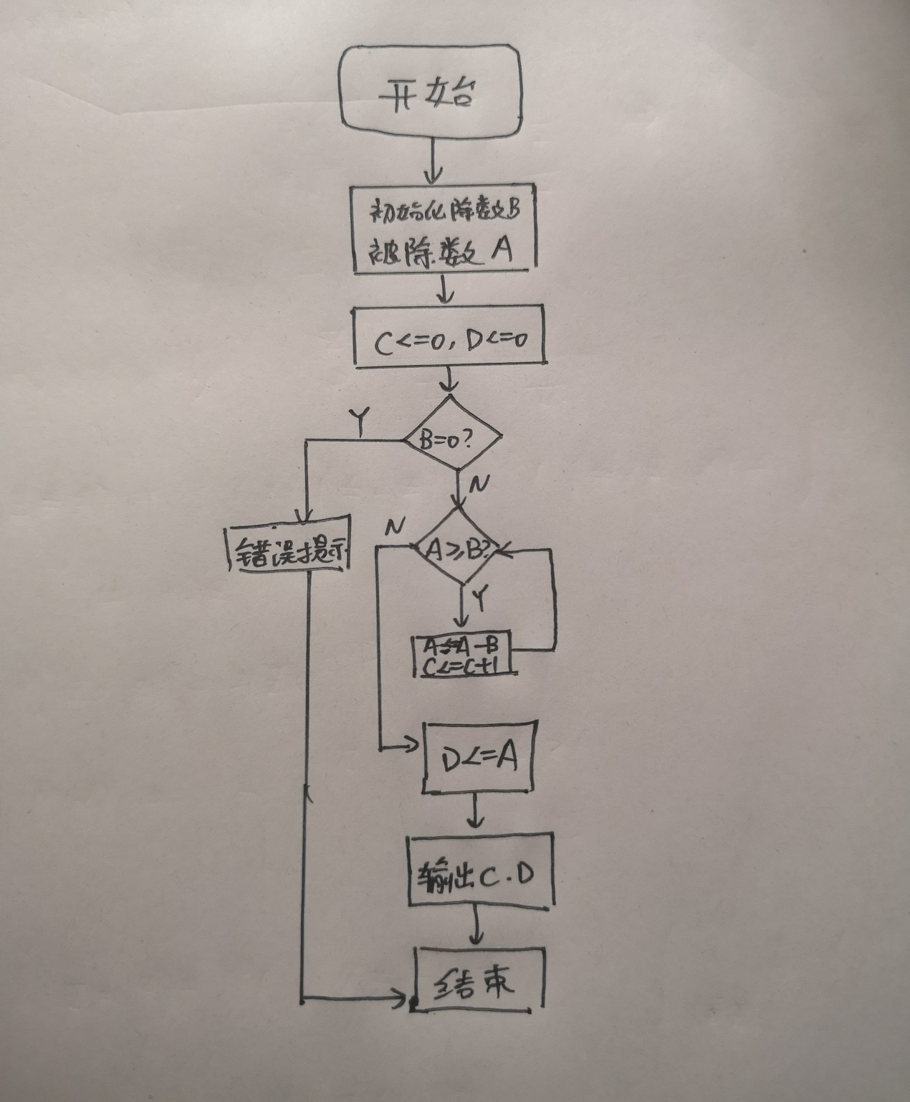

**五、实验感悟**

这次实验的电路设计部分难度其实不大，根据课本上的电路图以及逻辑表达式很容易可以设计得到电路。但本次实验的接线部分比较复杂，需要用到的元件数量多，接线数量大，经常接线接到一半忘记了需要的线来自哪里，于是不得不花大量时间检查甚至重新接线。我也遇到了这样的问题，在吃过一次亏以后我采取了两种措施，第一是给A0A1B0B1使用不同颜色的接线以便于区分，二是把关键过程量的位置记录在纸上，这样如果结果出现错误只需重点检测这些关键过程量的值就可以大致发现电路的问题。在接线时还遇到了因模块的VCC没有接而导致bug出现的情况，这说明我接线还不够熟练，下次接线时需要注意。